2013年人教新课标小学一年级数学上册期中试卷及答案
一、老师的话。
小朋友，考试的时候看清题目，养成良好的学习习惯。老师相信你一定能行！写字要端正、漂亮，做题要细心、认真。
二、数一数。6分

1、正方体( )个，长方体( )个，圆柱( )个，球( )个。
2、从右边起，第( )和第( )个都是正方体。
三、我会北。4分
1、哪棵树的影子长？在它下面画“√”。 2、哪个动物重？在它下画画“√”。
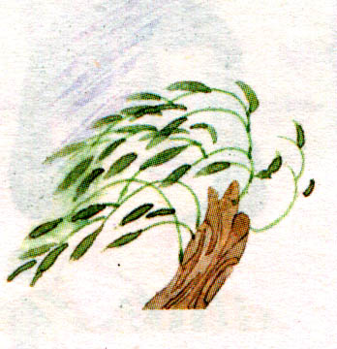
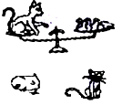




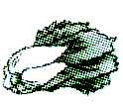

四、我会分。5分

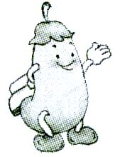
可以怎样分？
圈一圈。

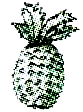
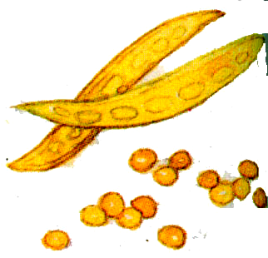


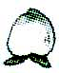

五、我会填。26分
5  1、 |  | 3 |  |  |  |  |  | 9 |  | 7


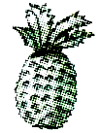

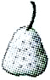
2、

一共有( )个水果，第2个是( )， 在第( )个。
前面有( )个水果，后面有( )个水果。

3、8○9 9○6 7○9-2 4+4○5
4、4+( )=7 ( )－4=4 6=( )－2 3+2<( )
六、我会算。(20分)
3+5= 0+3= 4-0= 2+6=
9-2= 8-8= 5+4= 8-7=
7-3= 9-7= 9-8= 6-5=
4+4= 3+2= 8-6= 9-6=
6-4= 8-5= 7+1= 9-6=
七、我会画。10分
1、画出瓶子里缺少的小鱼。 2、画○。
3
9
○比△少3个。

△△△△△△△△△△

3、照样子画下去。○□△○□△
4、再画几个珠子合起来是10。
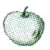
八、我会看图列式。29分
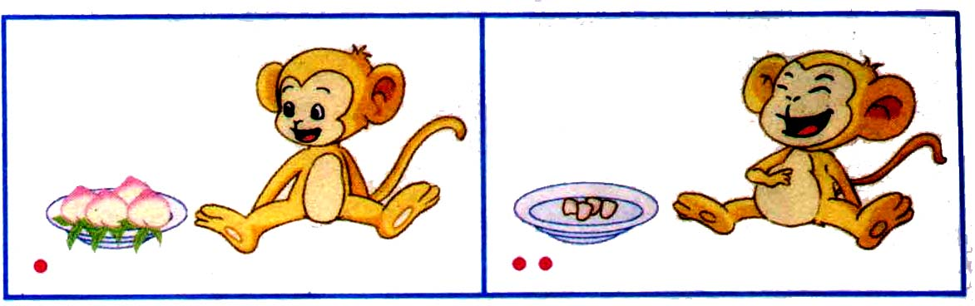
1、 2、

□－□=□


□○□=□

3、 ?个 4、
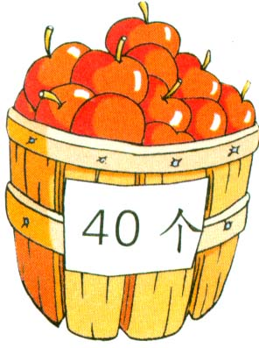


?朵
9个
□○□=□
□○□=□

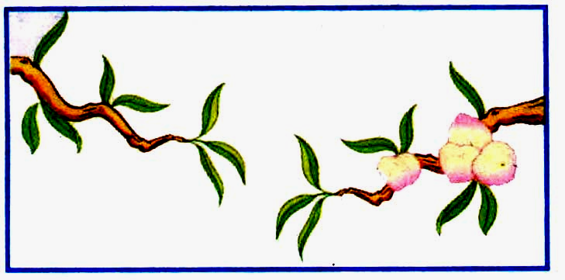
5、

□○□=□

参考答案
二、1、3 2 3 2 2、4 7
三、略 四、略
五、1、 4 2 1 0 10 8 6 5 4 3
2、6，桃，4,4,1
3、<,>,=,>
4、3,8,8,6
六、8,3,4,8,7,0,9,1,4,2,1,1,8,5,2,3,2,3,8,3
七、略
八、1、4-4=0 2、4-1=3 3、9-3=6 4、6+3=9 5、0+4=4

